09/2018 Antilles Guyane http://labolycee.org
EXERCICE III : ÉTUDE D’UN ÉCRAN DE SMARTPHONE (5 points)

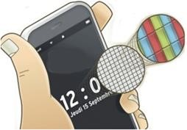
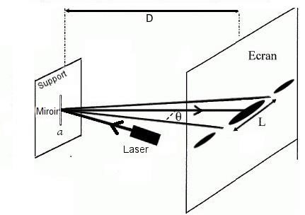

Lorsqu’il est allumé un écran de téléphone portable est constitué de pixels (petits rectangles) de luminosité et de couleurs différentes et qui constituent au final l’image affichée.
Figure 1

Chaque pixel est composé lui-même d’un ensemble de 3 sous-pixels de couleurs respectives rouge, vert et bleu (RVB).

1. Diffraction par un petit miroir

Lorsqu’un faisceau laser rencontre un objet réfléchissant, comme un miroir (que l’on fixe sur un support adapté), suffisamment petit, il se produit un phénomène analogue à celui observé lorsque ce faisceau laser rencontre une fente très fine ou un fil très fin : on observe sur un écran une figure de diffraction obtenue dans ce cas par réflexion.

Données :
- a : largeur du miroir ;
- D : distance entre le miroir et l’écran ;
- : longueur d’onde de la lumière laser utilisée ;
- θ : demi-angle (exprimé en radian) délimitant les premiers minima d’amplitude.

  - Citer deux propriétés du laser.
  - Donner, en le justifiant, un ordre de grandeur possible de la largeur a du miroir si on utilise une lumière visible pour observer une figure de diffraction.

Les deux figures de diffraction par réflexion ci-dessous (Figure 2) ont été obtenues sur un écran avec, pour l’une, un laser vert et, pour l’autre, un laser rouge et dans les mêmes conditions expérimentales (Figure 1).
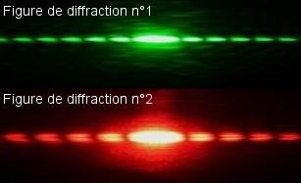

Figure 2 : Figures de diffraction par réflexion (à la même échelle)
  - Rappeler la relation entre le demi-angle , la largeur du miroir a et la longueur d’onde des radiations utilisées. En déduire alors le laser utilisé pour chaque figure de diffraction.
  - Sachant que le laser rouge utilisé a une longueur d’onde égale à 632,8 nm, en déduire la longueur d’onde du laser vert.
2. Détermination de la taille d’un pixel d’un écran de smartphone

On considère maintenant l’écran d’un smartphone. Il est constitué d’un quadrillage de pixels très petits, que l’on peut considérer comme autant de carrés réfléchissants accolés.

On réalise le dispositif expérimental schématisé sur la figure 3 et on observe la figure obtenue sur l’écran quadrillé lorsqu’on envoie un faisceau laser sur l’écran du smartphone. La figure obtenue est reproduite figure 4.
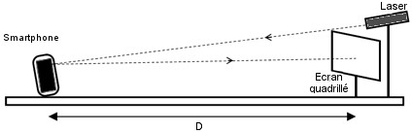
Figure 3 : Schéma du dispositif expérimental
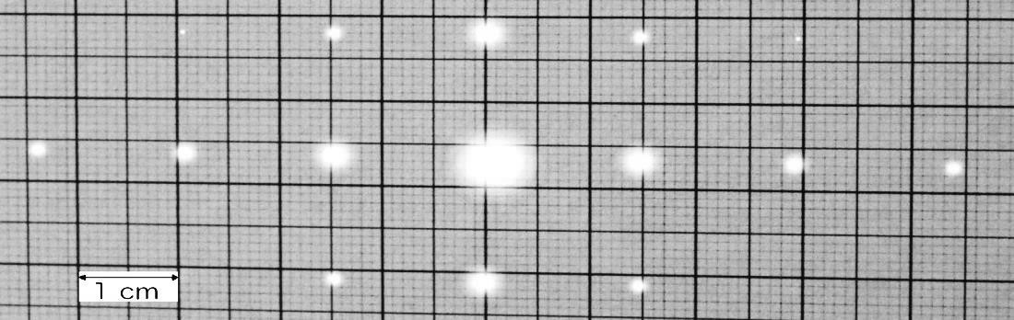

Figure 4 : Figure obtenue sur l’écran quadrillé lors de l’expérience
Données :
- D = (1,74 ± 0,03) m : distance entre l’écran du smartphone et l’écran quadrillé ;
- λ = 632,8 nm : longueur d’onde de la lumière laser utilisée.

Cette figure permet de déterminer la largeur d’un pixel. En effet, on peut relier la distance i entre deux points lumineux présents sur l’écran quadrillé à la distance a séparant les centres de deux pixels accolés de l'écran du smartphone par la relation : .
  - Déterminer le plus précisément possible la distance i entre deux points lumineux.

  - En déduire que la valeur de la largeur d’un pixel est proche de 75 µm.

3. Vision de l’écran du smartphone

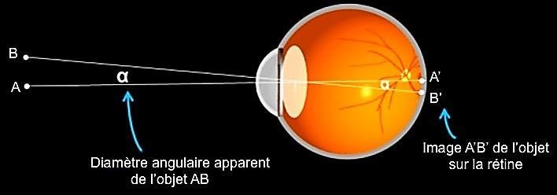

Figure 5 : Principe de la vision et diamètre angulaire apparent (d’après un site internet)

Le pouvoir séparateur de l’œil correspond au plus petit angle (noté α_{min}), permettant de distinguer deux points lumineux A et B très proches. On admettra que :
α_{min} = 3,0×10^{–4} rad
Si le diamètre angulaire apparent de l’objet AB est inférieur au pouvoir séparateur de l’œil () alors l’objet AB est vu comme un seul point sur la rétine (A’ et B’ sont confondus sur la rétine).

3.1. Sachant que le point le plus proche qui peut être vu avec netteté (appelé « punctum proximum ») se trouve à 25 cm d’un œil normal, déterminer la taille du plus petit objet AB visible.
3.2. Déterminer la distance entre les centres de deux pixels successifs du smartphone considéré sachant que l’on peut lire sur la notice technique l’information suivante :
➢ Résolution 367 ppp
Données :
➢ ppp : pixels par pouce ;
➢ 1 pouce = 2,54 cm.
3.3. Montrer qu’il est impossible à l’œil nu de distinguer deux pixels de l’écran. Cette propriété est-elle intéressante pour l’utilisation du smartphone ?

4. Image numérique
Chaque pixel de l’écran (subdivisé en sous-pixels) est codé par trois octets (1 octet = 8 bits par couleur)

4.1. Pourquoi parle-t-on d’un codage 24 bits dans ce cas ?

4.2. Pourquoi parle-t-on aussi de « 16 millions de couleurs » possibles ? Calculer le nombre exact de couleurs.

4.3. On considère deux zones de l’écran, chacune de 9 pixels dont on donne les codages RVB ci-dessous.
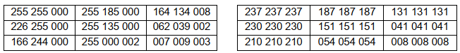

Une zone est colorée, l’autre est en niveau de gris. Peut-on les distinguer à partir du codage ci-dessus ?

